**AWS综合实验Directory Service**

**实验目的**

创建一个microsoft AD

**实验要求**

了解什么是Directory Service。

**实验原理**

适用于 Microsoft Active Directory 的 AWS Directory Service 又称为 AWS 托管 Microsoft AD，可以支持目录感知型工作负载和各种 AWS 资源，让您可以在 AWS 云中使用托管的 Active Directory。AWS 托管 Microsoft AD 基于实际的 Microsoft Active Directory 构建，不需要您将数据从现有 Active Directory 同步或复制到云中。您可以使用标准的 Active Directory 管理工具，还可以利用各种内置的 Active Directory 功能，例如组策略和单点登录 (SSO)。借助 AWS 托管 Microsoft AD，您可以将 Amazon EC2 和 Amazon RDS for SQL Server 实例轻松加入到域中，并使用 Amazon WorkSpaces 等 AWS 企业 IT 应用程序以及 Active Directory 用户和组。

**实验步骤**

步骤一：点击【服务】并搜索【Directory Service】  
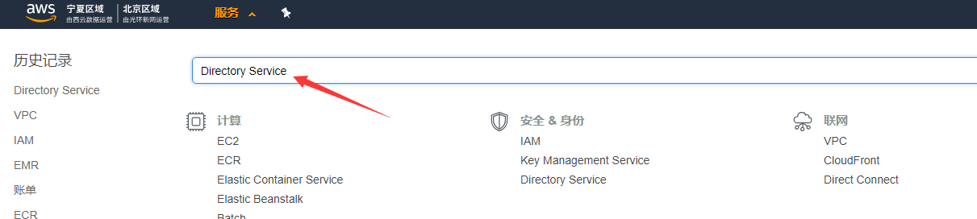

步骤二：点击【设置目录】  
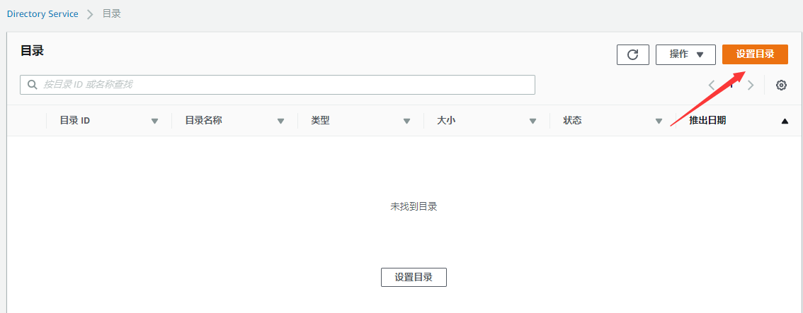

步骤三：选择目录类型【AWS托管的Microsoft AD】  
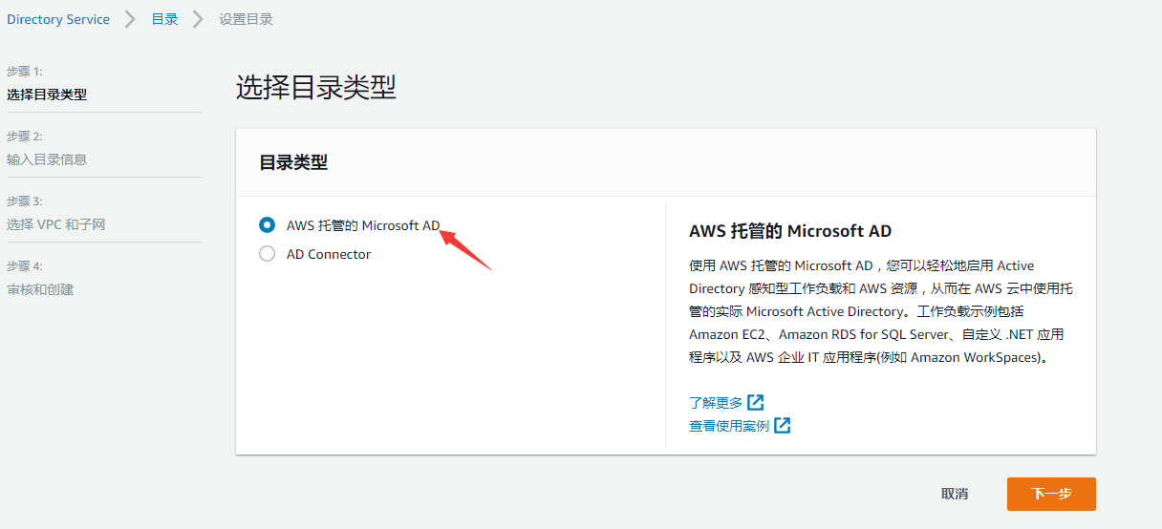

步骤四：选择目录版本【标准版】  
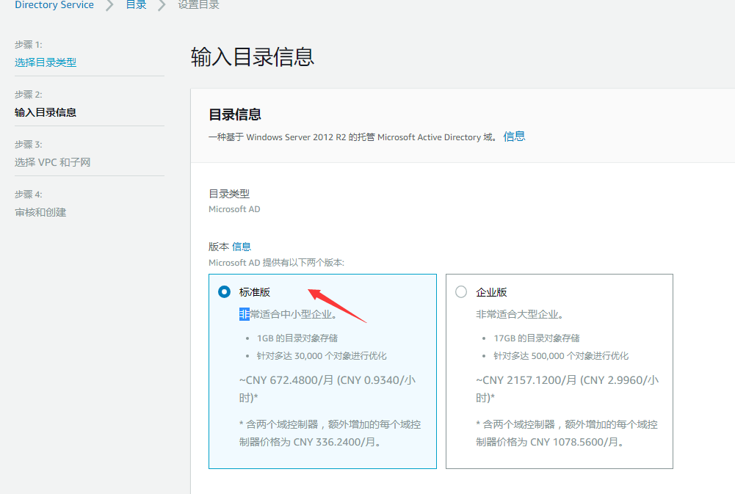

步骤五：填写【目录DNS名称】和【目录NetBIOS名称】以及设置【密码】  
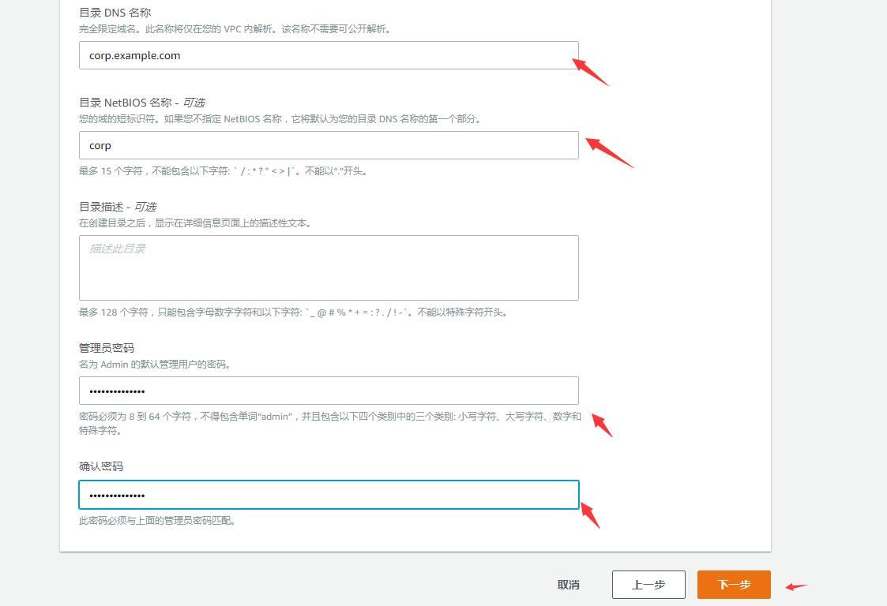

步骤六：选择【vpc】  
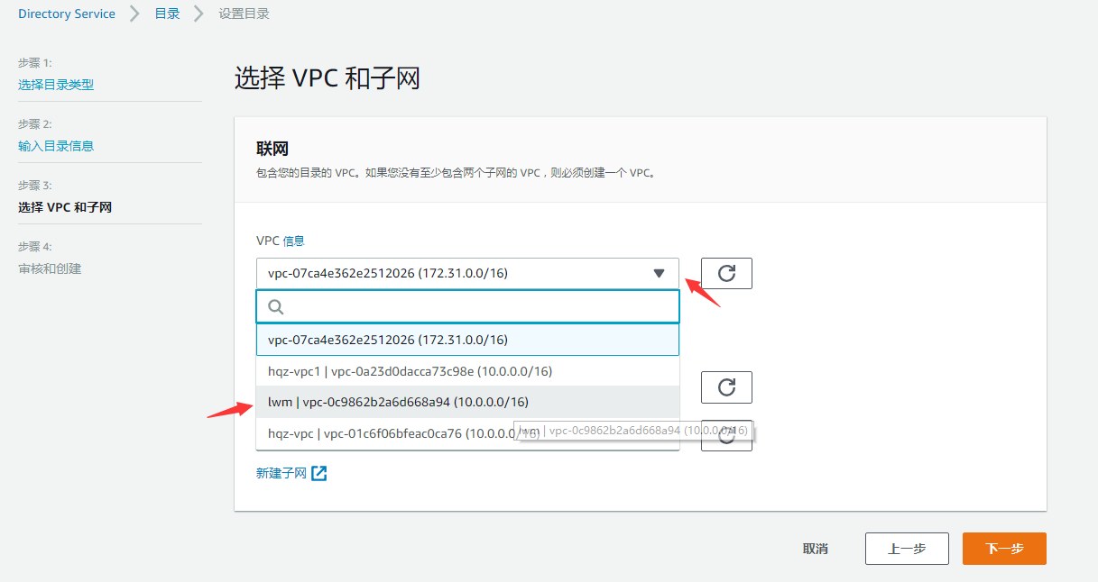

步骤七：选择【子网】，点击【下一步】  
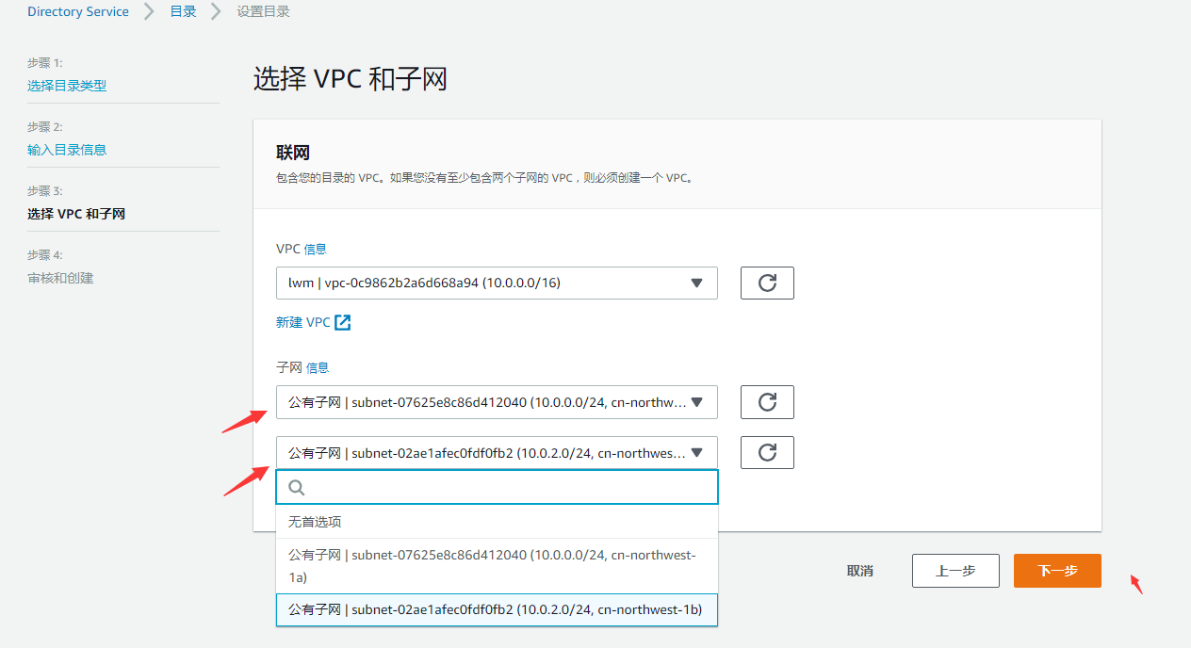

步骤八：点击【创建目录】  
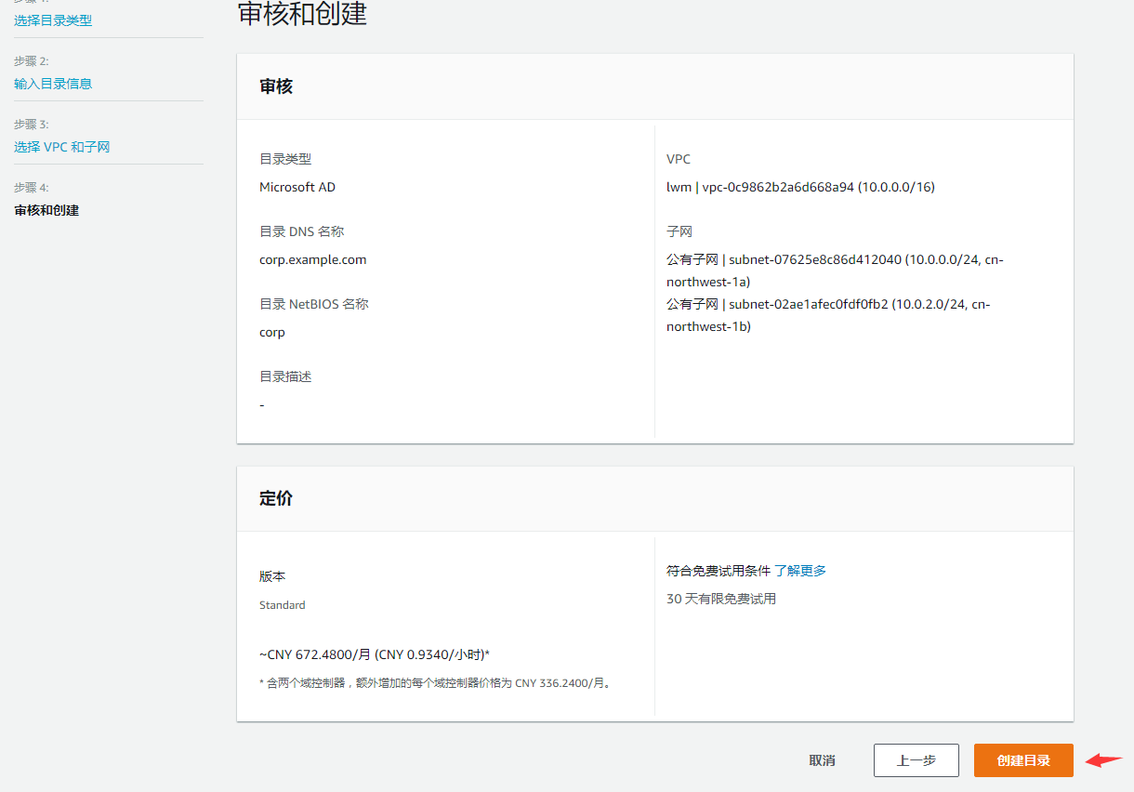

步骤九：创建完成  
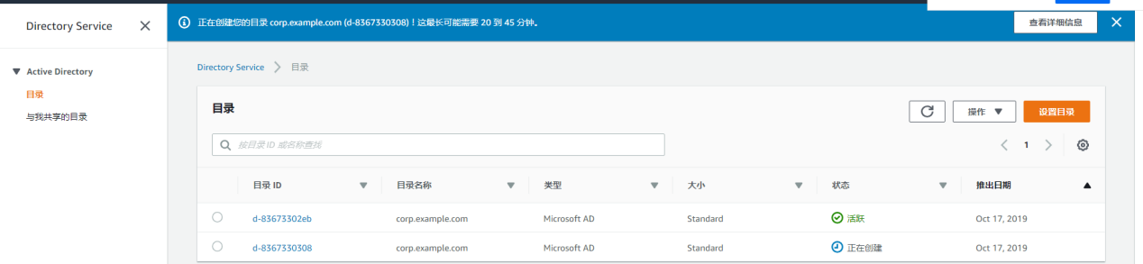

**实验结果**

Active directory创建成功，状态变为活跃.  
